Geomeetrilised kujundid

Kirjuta iga geomeetrilise kujundi juurde tema õige nimetus.

 - (1)__________

- (2)__________

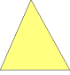- (3)__________

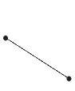- (4)__________

 - (5)__________

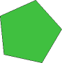- (6)__________

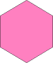- (7)__________

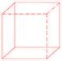- (8)__________

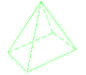- (9)__________

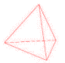- (10)__________

KOLMNURK KUUP KUUSNURK

PÜRAMIID RING

RISTKÜLIK RUUT SIRGLÕIK

TETRAEEDER VIISNURK

----------Võti----------

Geomeetrilised kujundid

RUUT;
RISTKÜLIK;
KOLMNURK;
SIRGLÕIK;
RING;
VIISNURK;
KUUSNURK;
KUUP;
PÜRAMIID;
TETRAEEDER

